滑轮 同步练习二

一、填充题
1．在使用滑轮时，________的滑轮叫动滑轮。动滑轮实质上是动力臂是阻力臂____的杠杆，所以使用它可以省____力，但不能改变____。
2．如图7所示，使用动滑轮提起重物G时，拉力F=____G（不计滑轮重和摩擦）。若用斜向上的力拉绳子，所需拉力F＇____F（选填“＞”、“＝”或“＜”）。
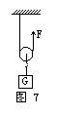
3．如图8所示的滑轮组，不计滑轮重和摩擦，则F₁＝____G，F₂=____G。
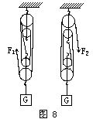
4．下列几种简单机械中既能省力又能改变施力方向的有____；只能改变施力方向而不省力的有____（填写字母）。
A．杠杆 B．定滑轮
C．动滑轮 D．斜面
E．轮轴
二、选择题
1．如图9所示，不计滑轮重与摩擦，物体A质量为2千克，物体B质量为5千克，体积为10³厘米³。先用手握住A，待放手后 [ ]
A．物体B将沉到杯底
B．物体B将停留在水面下任何地方
C．物体B将离开水面上升
D．物体B最后浮在水面上
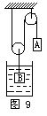
2．利用动滑轮将重物G沿斜面匀速拉上去。已知斜面长为l、高为h、拉力为F（如图10所示）。若不计摩擦，下面关系式中成立的是 [ ]
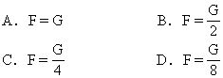
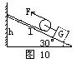
3．如图11所示，动滑轮重0.5牛，物体重3.5牛，当OA=2OB时，为使轻质杠杆保持水平平衡、在A端所加的力应为（不计摩擦） [ ]
A．4牛 B．2牛
C．1牛 D．0.5牛
